1. 本流程以Visual Studio 2019 Community的桌面开发工具为例。

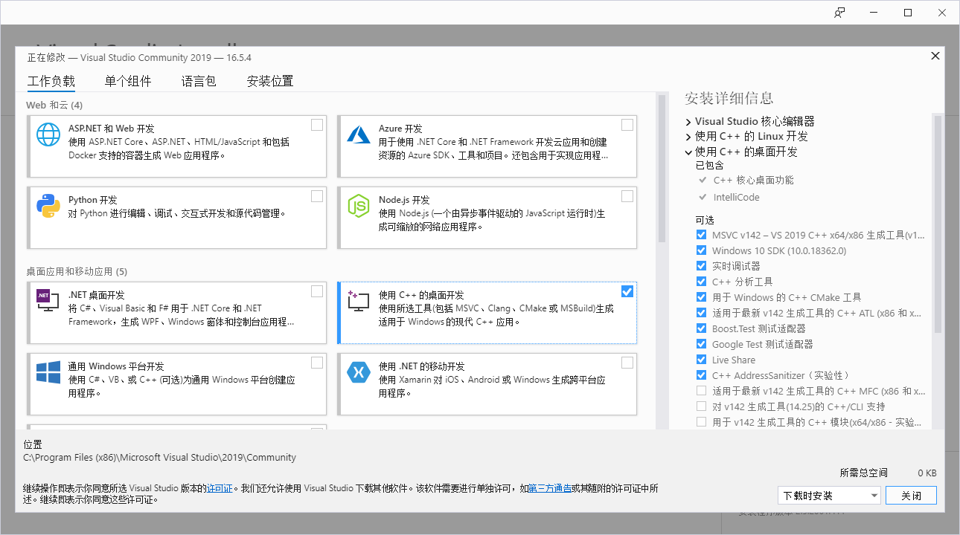

1. 使用VS创建控制台应用。

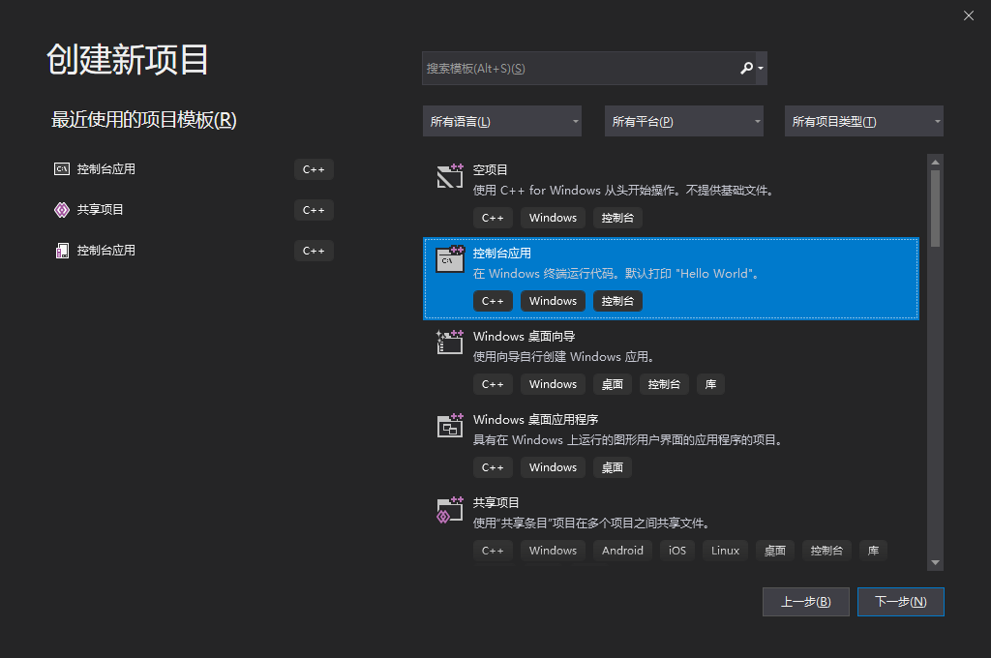

1. 创建项目后，编辑项目属性，在属性页中找到C/C++ > 语言（Language） > OpenMP支持（OpenMP Support）选项并打开。

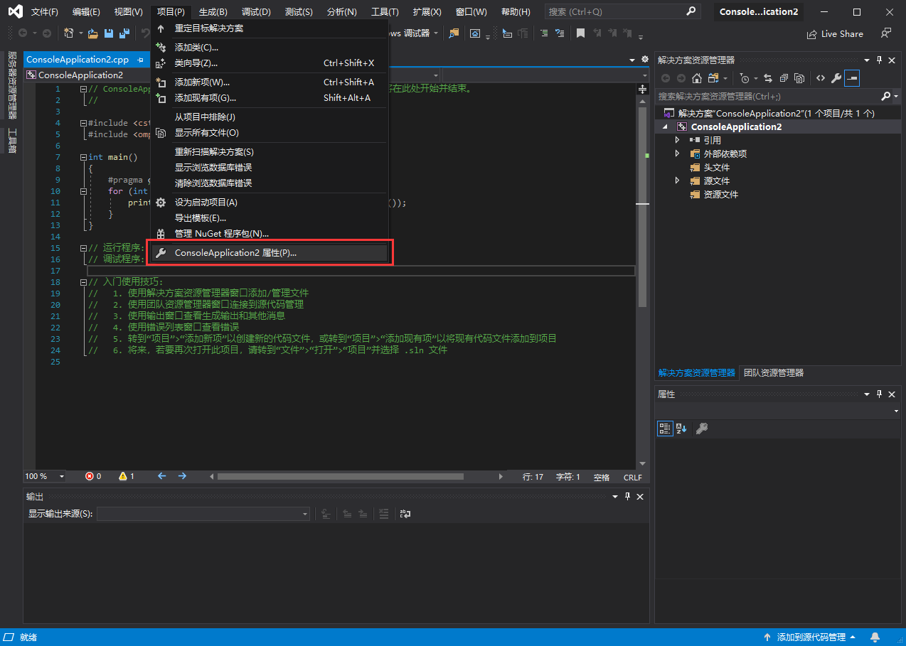

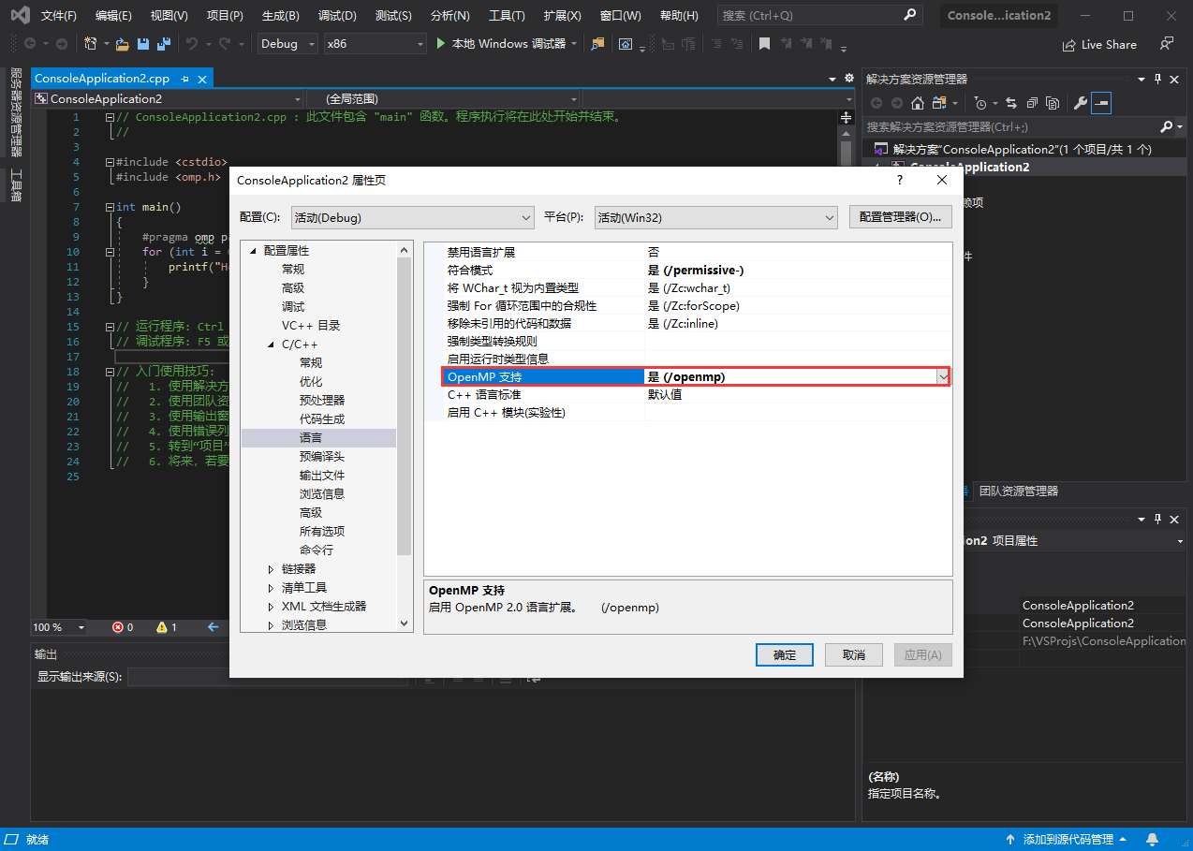

1. 完成设置后，可编写调试程序，并运行查看效果。更多信息可参考[微软官方文档](https://docs.microsoft.com/en-us/cpp/parallel/openmp/openmp-in-visual-cpp?view=vs-2019)。

